Ягодами мы называем небольшие сочные плоды растений. Ягоды растут на деревьях, кустах и маленьких кустиках. Ягоды бывают садовые и лесные, съедобные и ядовитые.
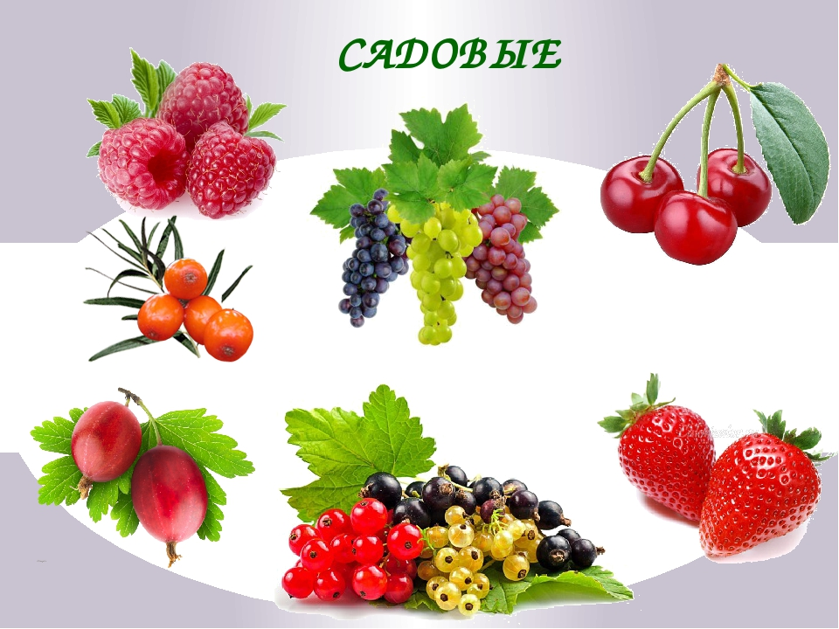
Садовые ягоды люди выращивают в саду. Они все очень полезны.
Клубника - это ароматная, сочная ягода, которая созревает самой первой. Садовая клубника является близкой родственницей лесной земляники. Растет на небольших кустиках на грядке. Семена клубники и земляники расположены не внутри, как у всех ягод, а снаружи. Из-за своего приятного сладкого вкуса клубнику любят взрослые и дети. Также она широко применяется в приготовлении различных десертов.
Смородина - полезная ягода кисловатого вкуса. Она бывает чёрная, красная, белая. Сорта смородины отличаются не только по цвету, но и по вкусу, по содержанию полезных веществ. Смородина растет на кустах. О красной смородине люди придумали такую загадку: «Она чёрная? Нет, красная. А почему же она белая? Потому что зелёная!» Незрелая красная смородина белого цвета. По мере созревания она краснеет. А "зелеными" называют ягоды, которые еще не созрели. Из смородины делают желе, варенье, компот и мармелад.
Малина - это ягода малиново-красного цвета. Малина обладает целебными свойствами. Малиновый чай помогает излечить простуду. Растет на кустах, которые чуть ниже взрослого человека. Малину едят свежую, сушат, замораживают. Из малины готовят варенье, джемы, сиропы.
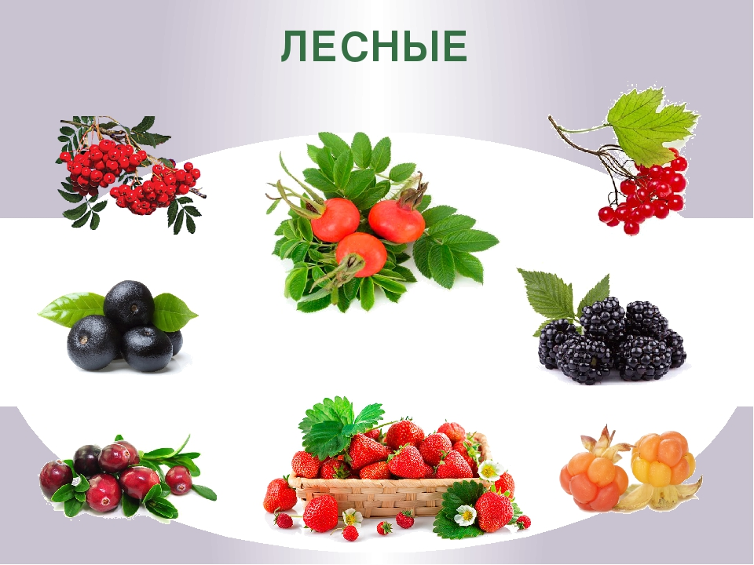
Лесные ягоды
Лесные ягоды растут в лесу. Они вырастают без помощи человека. Они более ароматны, чем садовые.
Земляника - это мелкая, полезная и очень вкусная лесная ягода. По вкусу она напоминает садовую клубнику, но только она более сладкая и душистая. Земляника растёт на лесных обочинах и полянках.
Черника растет на небольших кустиках в лесу. Эта сине-черная ягода похожа на маленький шарик. Черника сладкая, ароматная и очень полезная. Чернику едят в свежем и сушёном виде. Из неё делают сироп, компот, желе, мармелад, кисель и варенье.
Клюква - одна из самых кислых ягод. Она растёт во влажных лесах на болотах. Ягоды – маленькие, круглые и красные. Созревает клюква поздней осенью. Ее плоды можно увидеть даже под снегом. Клюква богата витаминами и помогает в борьбе с простудой. Из клюквы варят варенье, кисели, делают морс, квас и желе.

